Visual studio code 자동 들여쓰기 shif+alt+f

여러줄 선택 ctrl+alt 위아래

<strong></strong> 굵은 글씨

<u></u> 밑줄

<h1~6></h1~6> 1부터 6까지 작아지는 제목 크기. – 줄바꿈 자동

</br> 줄바꿈 태그

<P></P> 단락을 나타내는 태그 – 정해진 크기만큼만 서로 떨어짐. Css로 수정 가능

<p style=”margin-top:40px;”> - 해당 태그 윗쪽 여백 40픽셀만큼.

<img> 이미지 태그

<img source/src = “이미지의 주소” width =”크기 ex 450 or 100%”>

source/src = “이미지의 주소” width =”크기 ex 450 or 100%” – 속성/Attribute

순서는 상관 없음

목차태그 <li></li>

목자 그룹핑 태그<ul></ul> <ol></ol>

ul태그는 unordered list 목록을 점으로 표시

ol태그는 ordered list 목록을 숫자로 표시

예시

<ul> or <ol>

<li> </li>

<li> </li>

</ul> or </ol>

제목 태그

<title></title>

Meta 태그

<meta charset = “utf-8”>

문자 형식을 utf-8로 지정. 작업환경에서 사용중인 문자 방식으로 출력하도록 함.

제목태그와 meta태그는 설명을 위한 태그이므로 head태그로

본문의 내용은 body태그로 묶는다

그리고 모든 태그는 html태그로 묶으며

최상단에 html로 쓰인 것을 명시한다.

예시

<!doctype html>

<html>

<head>

</head>

<body>

</body>

</html>

링크 태그

<a></a>

<a href=”주소” target=”_blank” title=”내용”></a>

href는 h는 html ref는 레퍼런스(참조)

target은 링크를 열때 옵션으로 _blank는 새 탭에서 여는 것을 의미한다.

Title은 해당 링크를 마우스 오버 했을 때 나오는 설명을 설정한다.

번외

동영상 삽입 태그

<iframe></iframe> - 유튜브에서 공유-퍼가기에서 가져옴

disqus에서 댓글기능 가져오기. -> 파일오픈 말고 웹상에서 열어야 댓글기능 볼 수 있음.

tawk에서 무료로 채팅기능 이용 가능

구글 애널리틱스에서 방문자 분석기를 설치할 수 있으나 어째서인지 사이트접속이 잘 안되서 적용하지 못함.

CSS태그. <head></head> 태그 안에들어가며 웹 브라우저에게 html문서상의 해당 태그 안의 내용은 css로서 해석되야 함을 알린다.

<style></style>

<style>

a {

color:red;

}

</style>

라고하면 a태그 전체에 대해 색상을 red로 바꿔줌

혹은 기존 html태그에 style속성을 넣음으로서 css를 표시할 수 있다.

style태그에 text-decoration:none; - 장식 제거

style 속성에 (밑줄 추가)

style="color:skyblue;text-decoration:underline"

하면 텍스트에 대한 설정이 가능하다.

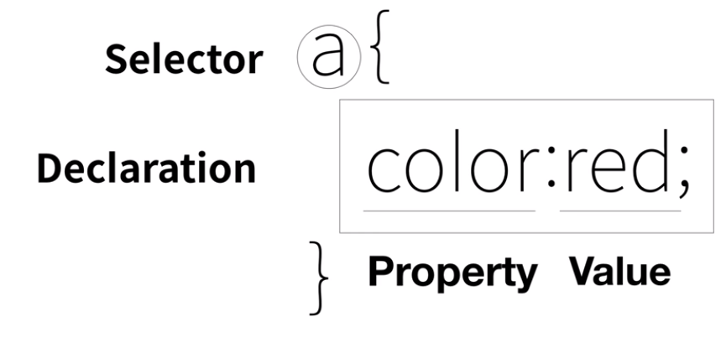

font-size:크기

글자의 크기 속성

text-align: center,right.left;

글자 정렬 위치

html속성 class 속성

<a class =”aaa”>123</a>

<a class =”aaa bbb”>456</a> //띄어쓰기로 여러 클래스 지정 가능

<a class =”bbb”>789</a>

여러 개를 그루핑해서 관리할 수 있다.

style태그 내부 에서 호출은

.aaa{

}

Id 속성

하나의 개체에만 적용되며 중복은 불가능하다

<a id =”aaa”>000</a>

style태그 내부 호출은

#aaa{

}

적용 우선순위 id(#)>class(.)>태그지정 이다.

테두리 border(border-top/-bottom 등으로 한쪽면 지정 가능)

테두리의 두께 border-width:5px;

테두리 색상 border-color:red;

테두리 종류 border-style:solid

H1태그 등과 같이 전체를 사용하는 태그를 block level element

a태그 처럼 자신의 크기만큼만 차지하는 태그를 inline element라고 한다.

블록 과 인라인속성을 바꾸는 방법은

Display: inline/block 이다.

Display: none – 안보이게 함.

박스모델에 대해서는 구글에 검색해보면 다양한 설명들이 있으므로 꼭 참조해 볼 것.

CSS 박스모델

태그하나하나를 박스로 취급하여 부피감 등을 취급한다.

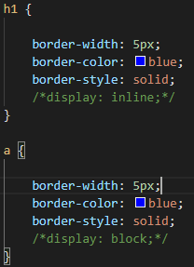

H1 과 a는 같은 스타일을 사용중이므로

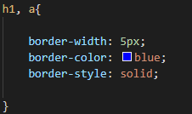

이와 같이 쉼표를 통해 하나의 스타일을 공유하며, 중복되는 border또한

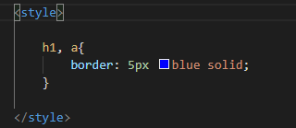

이와 같이 줄일 수 있으며 순서는 중요하지 않다. 쉼표 없음에 주의

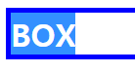 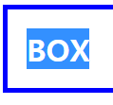

내용과 테두리 사이에 여백이 없음을 알 수 있다. 이때 여백을 주는 속성은

Padding: 20px;

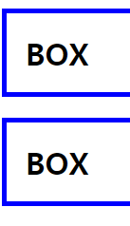 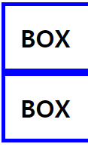

이런식으로 테두리와 테두리 사이의 간격을 조절하는 속성은

Margin:0;

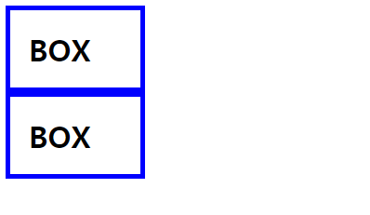

좌우 폭을 조절할 수 있는 속성은

Width: 100px 이다.

Border-width의 경우 테두리의 폭이 되므로 유의

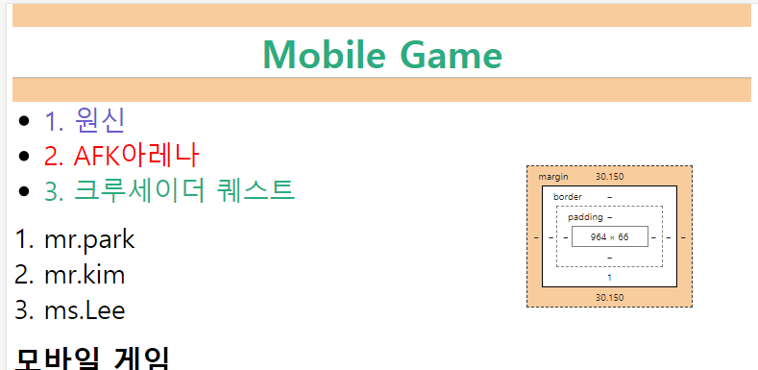

무작정 바꾸기 보다 개발자 도구를 활용해서 확인하고 바꾸면 좋다.

div태그. 아무 의미 없이 디자인 만을 위한 태그 – block level element

<div></div>

span태그 아무 의미 없이 디자인 만을 위한 태그 – inline element

<span></span>

두 태그를 나란히 표시하고 싶을 때 하나의 부모 태그로 묶은 뒤

부모태그에 그리드 속성을 추가한다.

Display:grid;

단 이것 만으로는 효과가 없고 어떤 그리드 효과를 가질 것인지를 추가한다.

Grid-template-columns:150px 1fr;

columns효과 한쪽은 150px고정 나머지는/1fr 자동

둘다 1fr인 경우 창크기에 맞춰 둘의 크기가 같게 변하고, 2fr 1fr의 경우 2대1의 비율로 바뀐다

한쪽의 길이가 늘어나면 다른쪽의 길이도 여백으로 늘어난다.

특정 아이디 밑의 태그를 선택하는 방법

<div id=”grid”>

<ol>

인 경우 전체 ol이 아닌 gird밑의 ol만 선택하는 방법은

#grid ol{

}이 있다.

반응형 웹 – 화면의 크기에 따라 웹 페이지의 각요소들이 크기에 반응하여 최적화된 모양으로 바뀌는 것.

기본 태그는 스타일 안에서

@media(조건){

스타일 에서 태그들의 스타일 지정하는 것과 동일

}

조건에 대해서는

화면의 크기가 800px기준으로 작으면 나타나고 크면 사라지게 하고싶다.

@media(min-width:800px){

Div{

Display:none

}

}

이 의미는 최소 800픽셀은 되어야 media태그 안의 내용이 동작한다 는 것을 의미한다.

반대의 경우

max-width:800px)

이 경우에는 최대 800픽셀까지 동작함을 의미하는데 여기서는 800이하인 경우 화면이 보이지 않게한다 와 같은 의미가 된다.

즉 max의 경우 0~해당 값 크기에서 동작

Min의 경우 해당 값~이후 까지의 동작을 의미한다.

모든 파일에 동일한 스타일 적용시 스타일 태그내용을 복사하여 적용하는 것은 비효율적 – css 파일에 넣어 해결한다.

link태그를 통해 html파일은 link태그의 href위치로부터 css파일을 다운받아 태그 위치에 원래 있었던 것 처럼 동작하게 한다.

<link rel=”stylesheet” href=”style.css”>

Style 태그처럼 자바스크립트가 시작 될 것임을 알리는 태그

<scrtipt></script>

여러가지 형식의 삽입 태그<input>

버튼을 넣는다고 가정하면

<input type=”button” value=”hi” onclick=”alert(‘hi’)”>

종류는 버튼이고 버튼 안의 텍스트는 hi이다.

Onclick은 이벤트 처리기(자바의 리스너 처럼)로 클릭 되었을 때 어떠한 javascript가 처리 될 것인지를 나타내며 이 예시에서는 alert가 사용되었고, 이는 알림창을 띄우며 알림창의 내용은 hi이다.

Type=”text”의 경우 텍스트 박스를 생성하며 onchange=”alert(‘changed’)”라고하면

텍스트 박스에 변화가 있고난 후 텍스트 박스 밖을 클릭하면 알림이 나타난다.

Onkeydown은 키가 눌릴 때 마다 동작한다.